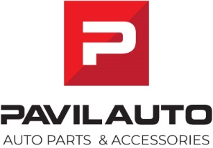
DEVOLUÇÕES E GARANTIAS - RMA

Caso a devolução seja aceite será fornecido o número de RMA.
RMA /

A autorização do RMA é sempre requerida para todas as devoluções ou garantias.
IMPORTANTE: Após preencher os dados deste formulário deverá gravar e enviar este documento para o E-mail: rma@pavilauto.com
Caso a devolução seja aceite iremos fornecer-lhe um número de RMA. Deverá anexar ou identificar o número de RMA de forma visível na caixa ou envelope que nos será entregue pelo transportador. Qualquer devolução não identificada com o número de RMA será automaticamente rejeitada aquando da entrega nas nossas instalações.

Nome – Cliente:

NIF: Data: Responsável pelo preenchimento:

DD/MM/AA

Código / Referencia | Quantidade | Número do documento / Fatura | Motivo da devolução / Discrição da avaria

